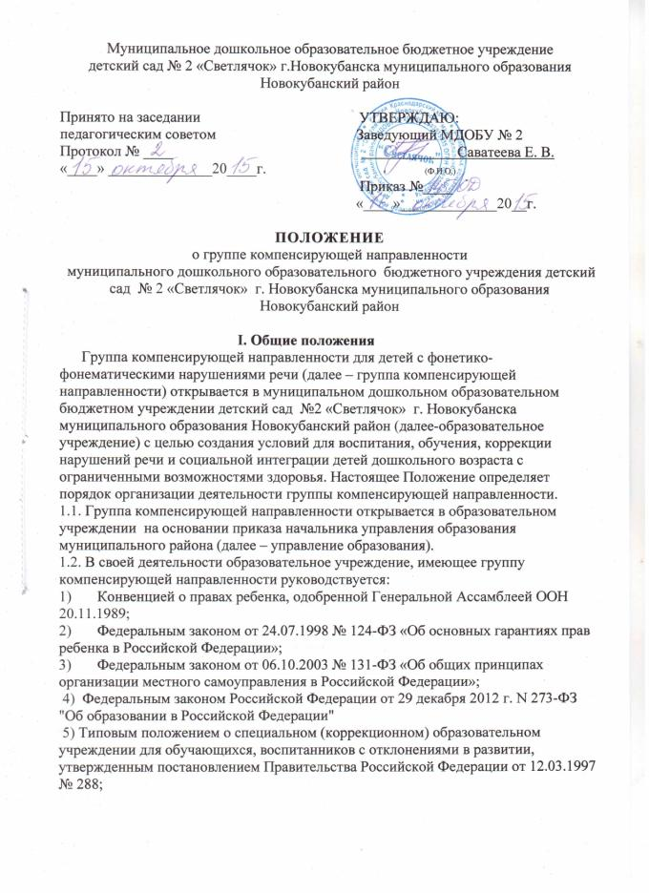

6) Типовым положением о дошкольных учреждениях и группах для детей с нарушениями речи, согласованным с Министерством здравоохранения СССР, утверждённым Министерством просвещения СССР от 26 мая 1970г.
7) Инструктивным письмом Министерства общего и профессионального образования Российской Федерации от 22.01.1998г. №20-58-07 ин.20-4 «Об учителях-логопедах и педагогах-психологах образования учреждений образования»;
8) Постановлением Главного государственного санитарного врача Российской Федерации от 15.05.2013 № 26 «Об утверждении СанПиН 2.4.1.3049-13 «Санитарно-эпидемиологические требования к устройству, содержанию и организации режима работы в дошкольных образовательных организациях»;
9) Уставом образовательного учреждения.
1.3. Группа компенсирующей направленности создаётся в образовательном учреждении в целях: создания целостной системы, обеспечивающей оптимальные педагогические условия для коррекции нарушений в развитии речи (первичного характера) детей, в освоении ими образовательной программы и подготовки к успешному обучению в школе.
1.4. Основные задачи группы компенсирующей направленности:
1) коррекция нарушений устной речи детей: формирование правильного произношения и слоговой структуры слов, усвоение лексических и грамматических средств языка, развитие навыков связной речи;
2) активизация познавательной деятельности детей;
3) коррекция недостатков эмоционально-личностного и социального развития.
1.5. Группы компенсирующей направленности комплектуются управлением образования.
1.6. За содержание детей, посещающих группы компенсирующей направленности, родительская плата взимается в размере, установленном Администрацией Новокубанского муниципального района и в соответствии с действующим законодательством.
II. Порядок приема детей в группу компенсирующей направленности
2.1. Путевка в группу компенсирующей направленности выдается управлением образования на основании заключения муниципальной психолого-медико-педагогической комиссии (далее – ПМПК), по результатам обследования ребенка, с согласия родителей (законных представителей).
2.2. Для зачисления ребенка в группу представляются следующие документы в образовательное учреждение в соответствии с правилами приема, принятыми в образовательном учреждении в установленном законом порядке:
1) документ, удостоверяющий личность одного из родителей (законных представителей);
2) свидетельство о рождении ребёнка;
3) медицинское заключение;
4) заявление родителей (законных представителей);
5) выписка из решения МПМПК;
6) путевка управления образования.
2.3. В группу компенсирующей направленности принимаются дети с расстройствами экспрессивной речи, которые включают фонетико-фонематическое недоразвитие речи.
2.4. Противопоказанием к приему в группу компенсирующей направленности наличие у детей следующих клинических форм и состояний:
1) умственная отсталость;
2) деменции органического, шизофренического и эпилептического генеза с выраженными расстройствами эмоционально-волевой сферы;
3) выраженные нарушения зрения, слуха, опорно-двигательного аппарата;
4) выраженные формы раннего детского аутизма;
5) выраженные формы психопатий и психоподобных состояний различной природы;
6) частые судорожные параксизмы, требующие систематического наблюдения и лечения у психоневролога;
7) стойкий энурез и энкопрез;
8) хронические заболевания сердечно-сосудистой системы, органов дыхания, пищеварения и др. в стадии обострения и декомпенсации;
2.5. Если в период пребывания ребенка в группе компенсирующей направленности выявляются отклонения в развитии, перечисленные в пункте 10, то ребенок подлежит отчислению и дальнейшему сопровождению МПМПК по согласию родителей.
2.6. В случае необходимости уточнения диагноза по решению психолого-медико-педагогического консилиума образовательного учреждения родителям (законным представителям) выдается направление в соответствующие лечебно-профилактические учреждения для обследования врачами-специалистами (психиатром, неврологом, отоларингологом, офтальмологом) и в ПМПК. Перевод ребенка в другое учреждение или группу другого профиля осуществляется с согласия родителей по направлению ПМПК.
2.7. Наполняемость группы компенсирующей направленности соответствует типовым нормативам по комплектованию групп компенсирующей направленности.
2.8. Длительность пребывания детей в группе компенсирующей направленности определяется ПМПк ДОУ в соответствии с уровнем речевого недоразвития.
2.9. В случае отказа родителей (законных представителей) от коррекционно-образовательных услуг:
1) образовательное учреждение:
а) предупреждает родителей (законных представителей) о том, что ответственность за организацию дальнейшей квалифицированной коррекции речевого нарушения ребёнка с нарушениями речи возлагается на родителей (законных представителей);
б) ставит в известность управление образования и представляет в управление образования выписку о специфике речевого развития ребенка на момент выхода из группы и объеме оказанной коррекционной помощи;
2) управление образования с письменного согласия родителей предоставляет место данному ребенку в образовательном учреждении, ранее направившего ребенка на МПМПК, без возможности оказания коррекционной помощи.
2.10. Выпуск детей из группы компенсирующей направленности осуществляется решением психолого-медико-педагогического консилиума образовательного учреждения по представлению учителя-логопеда по окончании срока коррекционно-развивающего обучения.
2.11. В спорных случаях с согласия родителей (законных представителей) дальнейший образовательный маршрут ребенка с нарушениями речи определяет областная психолого-медико-педагогическая комиссия.
III. Образовательный процесс в группе компенсирующей направленности
3.1. Содержание образования в группах компенсирующей направленности образования определяется принятой и реализуемой основной общеобразовательной образовательной программой образовательного учреждения (далее – программа).
3.2. Реализация программы осуществляется по комплексно-тематическому принципу построения в соответствии с федеральным государственным стандартом дошкольного образования и циклограммой образовательной деятельности образовательного учреждения.
3.3. Раздел Программы «Содержание коррекционной работы» определяется «Программой логопедической работы по преодолению фонетико-фонематического недоразвития речи у детей» Т.Б.Филичевой, Г.В. Чиркиной.
3.4. Основной формой организации коррекционно-развивающей работы являются групповые (фронтальные), подгрупповые и индивидуальные логопедические занятия. Количество занятий определяется используемой коррекционной программой с учетом тяжести речевого дефекта ребенка.
3.5. Учебный год в группе компенсирующей направленности начинается с 1 сентября, длится в течение девяти месяцев, заканчивается 31 мая и условно делится на 3 периода:
1период - сентябрь, октябрь, ноябрь
2период – декабрь, январь, февраль
3период – март, апрель, май
3.6. Индивидуальные занятия по коррекции звукопроизношения с детьми, имеющими фонетико-фонематическое недоразвитие речи, проводит учитель-логопед не менее 2 раз в неделю. По мере формирования произносительных навыков дети с одинаковой патологией включаются в небольшие подгруппы для автоматизации звукопроизношения.
3.7. Подгрупповые занятия проводятся с детьми, имеющими фонетико-фонематическое недоразвитие речи в подготовительной группе не менее двух-трех раз в неделю;
3.8. Продолжительность подгруппового логопедического занятия:
- в подготовительной группе -25-30 минут;
- продолжительность индивидуального занятия-15 минут с каждым ребёнком.
3.9. Между групповыми занятиями допускаются перерывы 10 минут, между индивидуальными и подгрупповыми занятиями – 5-10 минут.
3.10. Коррекционно-педагогическая помощь детям с ФФНР оказывается в тесном взаимодействии всех специалистов учреждения (учителем-логопедом, педагогом-психологом, музыкальным руководителем, инструктором по физической культуре, воспитателями группы, медицинскими работниками, социальным педагогом), обеспечивающих интеграцию содержания коррекционно-образовательной работы во всех видах детской деятельности.
3.11. Ведущим специалистом, осуществляющим и координирующим коррекционно-педагогическую работу группы компенсирующей направленности, является учитель-логопед.
312. Учитель-логопед проводит коррекционные занятия в соответствии с расписанием, циклограммой образовательной деятельности на учебный год, согласно СанПиН.
3.13. Ежедневно, во второй половине дня проводится индивидуальная или
подгрупповая образовательная деятельность воспитателя с детьми по заданию учителя-логопеда, следит за речью детей в течение дня.
3.14. Группы компенсирующей направленности для детей с нарушением речевого развития функционируют 5 дней в неделю с 10,5-часовым пребыванием детей.
3.15. Режим работы групп компенсирующей направленности для детей с нарушением речевого развития с 7.00 до 17.30.
3.16. Группы компенсирующей направленности для детей с нарушением речевого развития обеспечиваются специальным помещением, оборудованием и пособиями в соответствии с возрастом детей и направлением коррекционно-развивающей работы
IV. Документация учителя-логопеда
4.1. Перечень основной документации учителя-логопеда:
1) протоколы или заключения ПМПК по зачислению детей в группы компенсирующей направленности;
2) речевые карты обследования устной речи на каждого ребенка;
3) календарный план;
4) тетрадь взаимосвязи учителя-логопеда и воспитателя группы;
5) индивидуальные тетради детей;
6) список – приказ зачисления воспитанников в группу и выпуска;
7) должностная инструкция учителя-логопеда;
8) график и циклограмма работы учителя-логопеда на учебный год;
9) план работы учителя-логопеда на учебный год;
10) перспективно-тематический план работы на год.
V. Руководство и штаты групп
5.1. Должности учителей-логопедов устанавливаются в соответствии со штатами образовательного учреждения: за одной группой компенсирующей направленности закрепляется одна ставка учителя-логопеда.
5.2. На должности учителей-логопедов назначаются лица в соответствии с трудовым законодательством, имеющие высшее дефектологическое или логопедическое образование.
5.3. На должность воспитателя группы компенсирующей направленности назначаются лица, имеющие высшее или среднее специальное образование и прошедшие подготовку на специальных курсах.
5.4. Заведующий образовательного учреждения осуществляет систематический контроль за правильной организацией в группе компенсирующей направленности образовательного процесса и проведение всего комплекса мероприятий, направленных на коррекцию отклонений в речевом развитии детей, повышение квалификации педагогов.
5.5.Учебно-методическое руководство деятельностью групп компенсирующей направленности осуществляет старший воспитатель.
5.6. Права и обязанности педагогического и обслуживающего персонала групп компенсирующей направленности определяются правилами внутреннего трудового распорядка и должностными инструкциями.

